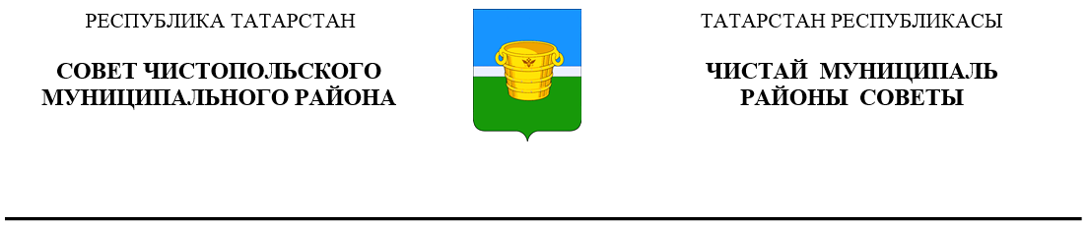
 | Решение |  |  | Карар
13 декабря 2023 года г.Чистополь |  |  | № 27/10

О внесении изменений в решение
Совета Чистопольского муниципального
района Республики Татарстан
от 20.10.2021 № 10/5 «Об утверждении
Положения о муниципальном контроле на
автомобильном транспорте и в дорожном хозяйстве»

В соответствии с Федеральным законом от 31 июля 2020 года № 248-ФЗ «О государственном контроле (надзоре) и муниципальном контроле в Российской Федерации», постановлением Правительства Российской Федерации от 10 марта 2022г. №336 «Об особенностях организации и осуществления государственного контроля (надзора), муниципального контроля», с протоколами совещаний Минэкономразвития России от 24.03.2023г. №14-Д24 на тему «Совершенствование риск-ориентированного подхода в контроль (надзорной) деятельности», от 07.07.2023г. №26-Д24 на тему «О рассмотрении жалоб в рамках досудебного обжалования и об отдельных вопросах контрольной (надзорной) деятельности», Совет Чистопольского муниципального района Республики Татарстан

РЕШИЛ:

1. Внести в решение Совета Чистопольского муниципального района Республики Татарстан» от 20.10.2021 № 10/5 «Об утверждении Положения о муниципальном контроле на автомобильном транспорте и в дорожном хозяйстве» (с изменениями, внесенными решением Совета Чистопольского муниципального района от 09.02.2022 № 13/5) (далее — Решение) изменения, изложив Приложение №2 к Положению о муниципальном контроле на автомобильном транспорте и в дорожном хозяйстве в новой редакции согласно приложению к настоящему Решению.
2. Контроль за исполнением настоящего Решения возложить на Исполнительный комитет Чистопольского муниципального района Республики Татарстан.

Глава Чистопольского
муниципального района Д.А. Иванов
Приложение
к решению Совета
Чистопольского муниципального
Республики Татарстан
от_______________№____

«Приложение 2
к Положению о муниципальном контроле на
автомобильном транспорте и в дорожном хозяйстве

Перечень индикаторов риска нарушения обязательных требований, проверяемых в рамках осуществления муниципального контроля на автомобильном
транспорте и в дорожном хозяйстве

- Два и более дорожно-транспортных происшествия в течение тридцати календарных дней на объекте муниципального контроля на автомобильном транспорте, городском наземном электрическом транспорте и в дорожном хозяйстве в границах населенного пункта и (или) на одной и той же дороге местного значения.
- Увеличение на пять процентов и более фактов нарушения правил дорожного движения автомобильным транспортом, городским, наземным, электрическим транспортом, совершенных водителями контролируемого лица, на маршруте регулярных пассажирских перевозок в течение одного календарного года, по сравнению с предшествующим календарным годом на основании данных, предоставленных Министерством внутренних дел по Республике Татарстан посредством системы межведомственного электронного взаимодействия.
- Увеличение количества дорожно-транспортных происшествий в два и более раз на объекте дорожной инфраструктуры в течение одного календарного года по сравнению с предшествующим календарным годом на основании данных, предоставленных Министерством внутренних дел по Республике Татарстан посредством системы межведомственного электронного взаимодействия.
- Увеличение на пять процентов за календарный месяц количества дорожно-транспортных происшествий (но не менее чем на три нарушения) на участке дороги, находящихся во владении или пользовании контролируемого лица, по сравнению с аналогичным периодом прошлого года.
- Выявление в течение отчетного года на одном участке дороги, либо на пересечении дорог и улиц трех и более фактов возникновения дорожно-транспортного происшествия одного вида в связи с сопутствующими неудовлетворительными дорожными условиями, где пострадали или ранены люди».

